« apprendre avant de faire ou… apprendre en faisant…

un exemple de demarche ouverte sur la spectroscopie infrarouge.

Xavier Bataille, Erwan Beauvineau, Nicolas Cheymol,

Introduction

Souvent, les protocoles expérimentaux fournis aux étudiants foisonnent de questions. Malheureusement, même si les étudiants y répondent sérieusement, leur but est davantage d'avoir une "bonne note" que d'approfondir véritablement leurs connaissances ou leurs savoir-faire expérimentaux sur telle technique ou tel appareil. Et même si l’étudiant arrive à répondre à certaines questions, il est bien rare qu’il en comprenne le fondement et, confronté à une nouvelle expérience du même type, il se heurte aux mêmes difficultés face aux questions posées sur le protocole qu’il a à réaliser. Ce type de problème se rencontre fortement en chimie des solutions (dosages, choix des concentrations, des indicateurs de fin de réaction, des méthodes de suivi, etc…) mais aussi en chimie organique sur les techniques mises en œuvre, par exemple l’extraction liquide/liquide (rôle et nombre des lavages), la recristallisation, le choix des conditions opératoires, solvant, durée de réaction, etc. De même, dans une activité expérimentale fortement guidée, l’étudiant doit exécuter les gestes proposés dans le protocole sans toujours faire preuve d’esprit critique ou prendre du recul par rapport à sa pratique : le « niveau de tâche » reste trop modeste. Ce type de pratique peut conduire à démotiver, lasser les étudiants les plus faibles ou ceux qui ne veulent pas faire de la chimie leur métier.

Motiver les étudiants en activités expérimentales peut se faire de plusieurs manières. C’est par exemple le recours aux défis, aux projets de classe, à la confrontation entre ce qui est écrit sur un tableau et la réalité expérimentale en laboratoire. Il s’agit de faire en sorte qu’ils soient responsabilisés, qu’ils aient l’impression de ne pas travailler que pour une note mais pour un objectif plus ambitieux où chacun devra apporter sa contribution.

Enfin, les activités expérimentales sont souvent perçues par les étudiants comme un "simple" exercice pratique truffé de questions auxquelles il faudra répondre pour espérer une bonne note. Les « bons étudiants » s’en sortent plutôt convenablement mais les plus « faibles » ou les moins scolaires n’en saisissent pas forcément l’intérêt. Dans le cadre de la démarche scientifique, l’activité expérimentale change de statut. Le laboratoire devient un lieu où l’on confronte le savoir exposé sur un tableau noir au verdict de la paillasse, « au réel qui résiste ».

Objectifs de l’activité
Découvrir, s’approprier et utiliser la technique de spectroscopie infrarouge en chimie organique.

Activité réalisée en classe de : CPGE, option PC  Compétences mises en jeu | 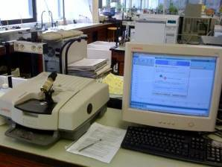

Temps disponible : 4 heures.

Documents mis à disposition
- Cours sur la spectroscopie infrarouge (IR) ;
- exemples de spectres ;
- table de données IR.

Déroulement de la séance
Pendant la première demi-heure se fait la présentation aux étudiants de l’appareil (Avatar 320 FT-IR de chez Thermo Nicolet) par Franck Xavier, le technicien en charge de l’appareil. Il montre la préparation de l’échantillon (solide, liquide), la réalisation d’un spectre, l’utilisation du logiciel d’acquisition et de traitement ainsi que le nettoyage de l’appareil.

Puis, dans un deuxième temps, pendant environ 1 h 30, les étudiants, par binômes, lisent le cours distribué sur la spectroscopie infrarouge (principe physique, intérêt en chimie, lecture de spectres, exemples de spectres, tables de données spectrales,…). Ils essaient d’en extraire les informations principales. Il s’agit de permettre à chacun d’avancer à son propre rythme pour comprendre cette spectroscopie et son intérêt en chimie organique. Ainsi certains groupes ont terminé la lecture un peu plus rapidement et ont commencé le travail expérimental au bout d’une heure alors que d’autres ont posé davantage de questions et on travaillé sur le polycopié un peu plus d’1 h 30. A la fin de cette phase, chaque binôme devait résumer les grandes idées du polycopié pour passer à la partie pratique.

Le problème suivant est posé aux étudiants :
A partir de ce que vous venez de découvrir sur la spectroscopie infrarouge, proposez un travail expérimental en chimie organique mettant à profit cette technique.

Vous disposez d’un spectrophotomètre IR (Avatar 320 FT-IR de chez Thermo Nicolet) ; les produits chimiques nécessaires sont à demander aux techniciens.

Pendant 30 minutes, les étudiants cherchent ainsi un sujet, une problématique associée, effectuent une liste des produits nécessaires pour la réalisation des expériences. Les étudiants sont donc amenés à proposer leur propre protocole expérimental. À leur demande ou pas, le professeur vient tour à tour discuter avec les différents groupes pour notamment valider leur plan de travail. Une fois le sujet approuvé, ils vont voir Filip Decaster, le technicien responsable des « produits », pour vérifier si les substances choisies sont disponibles et peu dangereuses. Dans le cas contraire, ils doivent chercher d’autres produits pour réaliser leur projet voire retravailler leur problématique. Ils sont ainsi fortement sensibilisés à la sécurité (remplacement de l’hexane par le cyclohexane, éthanol à la place du méthanol,…), au risque et au fonctionnement du laboratoire (en étant capables de s’adapter en fonction des produits disponibles).
Avant de réaliser les différents spectres, les étudiants doivent commencer à rédiger leur rapport : problématique, hypothèse, produits utilisés pour valider l’hypothèse. Puis ils vont en salle d’analyse et réalisent les spectres IR. Ils les analysent, les insèrent dans le rapport et concluent sur la validité de leur hypothèse.
Tous les projets et résultats des étudiants sont compilés et distribués à chacun sans modification de leur travail de la part du professeur. Les étudiants disposent ainsi de « leur propre table IR ».
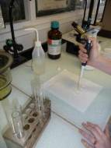 | 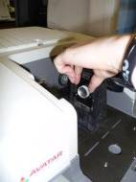 | 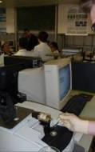
Dépôt sur pastille NaCl à l’aide d’une micropipette | Placement des pastilles sur le support de la FTIR | Utilisation d’un bloc ATR (Réflexion totale atténuée) pour l’analyse d’un solide
Quelques exemples de projets choisis par les étudiants
- Vérification de la loi de Hooke.
- Peut-on mettre en évidence des diastéréoisomères grâce à la spectroscopie IR ?
- Comment se comporte en IR une même liaison (ici O-H) dans des composés différents : alcool, acide carboxylique ?
- Influence d’une double liaison C=C conjuguée sur la liaison C=O.
- Influence de la liaison hydrogène sur la bande de la liaison O-H.
- Peut-on mettre en évidence des régioisomères grâce à la spectroscopie IR ?
- Y-a-t-il une influence du squelette sur la vibration de la liaison O-H (propanol, butanol, cyclohexanol) ?
- Est-ce qu’une double liaison C=C a le même nombre d’onde qu’une liaison C=C aromatique ?
- La spectroscopie IR permet-elle de suivre l’évolution d’une transformation chimique ?
- Peut-on distinguer des amines primaires et secondaires ?
- La spectroscopie infrarouge permet-elle de distinguer deux molécules dont les chaînes carbonées sont différentes mais portant le même groupe fonctionnel : pentanol et cyclohexanol ?

Bilan
Les étudiants se sont investis tout au long de cette séance. Au début, ils ne comprenaient pas vraiment ce qui leur était demandé. Des étudiants ont même posé la question suivante : "monsieur à quoi cela servirait que je fasse les spectres par exemple d’une amine primaire et d’une amine secondaire puisque dans votre fascicule vous mettez ces spectres ?". En fait, dans le fascicule qui leur était fourni, les spectres IR n'étaient pas des spectres expérimentaux, mais de simples dessins de spectres (dessins que l'on rencontre fréquemment dans les manuels scolaires ou dans les énoncés d'exercices). Ce genre de remarque permet d’expliquer la démarche du scientifique, l’importance de la vérification de ce que l’on dit ou de ce que l’on propose. Chaque groupe a cherché un sujet, se l’est approprié, l’a formulé, a choisi des produits. Une nouvelle difficulté, liée à l’aspect pratique, est apparue :

- quel(s) produit(s) choisir (« demander un alcool » au technicien, c’est trop imprécis). Les étudiants doivent donc préciser leur choix en cherchant à le justifier.

- quel(s) critère(s) pour faire un choix (type de structure, dangerosité, coût, disponibilité, état physique…)

Ce TP a également permis de faire prendre conscience aux étudiants de l’aspect sécurité associé aux différents produits, en changeant d’approche (faire choisir aux étudiants leurs propres produits) ou en leur demandant de préciser eux-mêmes les conditions de sécurité à respecter obligatoirement avant la manipulation, après avoir vérifié les dangers associés à chacun des produits mis en jeu.
Ils remplacent spontanément le produit dangereux par une autre substance présentant moins de risque : ils enrichissent ainsi leur culture sur les substances chimiques et acquièrent l’habitude de remplacer un solvant par un autre en fonction des dangers tant pour la personne que pour l’environnement.

Au cours de la réalisation des spectres, certains ont l’idée de faire des superpositions, des zooms, etc. : les étudiants ont fait preuve d’un degré d’implication impressionnant. C’était leur projet, ce qui les a incités à s’impliquer davantage dans la réalisation expérimentale et dans l’exploitation.

conclusion

Un des intérêts de la démarche d’investigation réside dans le rapprochement entre le travail expérimental réalisé par l’étudiant et, toutes proportions gardées, celui effectué par un chercheur dans son laboratoire. Il s’agit d’une activité basée sur la créativité et l’inventivité, domaines dans lesquels les jeunes peuvent exceller, pour peu qu’on les y invite. Le rôle de l’enseignant est de canaliser leur dynamisme, voire l’effervescence engendrée et de faire rentrer les conclusions de la séance d’investigation dans le cadre formel des acquis scientifiques. Notons que cette démarche permet d’initier la mise en place d’un cahier de laboratoire dans lequel l’étudiant consigne ses idées, ses essais, ses résultats, ses réussites comme ses échecs. La mise en place de telles séances pose la question de l’aménagement des salles de TP. En effet, celles-ci devront permettre à l’étudiant :
  - de pouvoir rechercher aisément l’information tant dans les livres que sur Internet. On peut donc imaginer une petite bibliothèque dans la salle : livres d’expériences, de données (Handbook, Merck index, catalogues de produits chimiques, fiches sécurité, données spectroscopiques,…) ;
  - d’utiliser en libre service des logiciels de simulation, des tableurs…;
  - de disposer de pièces de verrerie, de produits chimiques disponibles, de rack de matériel, de tests, etc.

Bien sûr, en fonction du niveau tout cela est à adapter…

Quelques exemples de fiches bilan

Note :
Vous trouverez ci-dessous quelques exemples de comptes rendus d’étudiants. Ils ont été photocopiés en l’état pour l’ensemble de la classe. Bien sûr, il y a certaines imperfections :
- Contenu scientifique
- Interprétation des analyses
- Choix du vocabulaire scientifique
- Fautes d’orthographe
- Maladresse dans l’interprétation
Il est clair que l’on peut se poser la question suivante : pourquoi distribuer à l’ensemble de la classe des comptes rendus imparfaits plutôt que la correction de ces mêmes comptes rendus ? L’objectif est de montrer aux étudiants qu’ils sont capables de mettre en œuvre une démarche scientifique pour résoudre un problème (ce dont leur rapport témoigne). En conséquence, on a cherché à valoriser leur travail tant de recherche bibliographique qu’expérimental plutôt que d’insister sur le vocabulaire ou la rédaction. Pour autant, ces comptes rendus montrent bien que, malgré un langage de temps en temps approximatif, les objectifs d’appropriation du problème et de sa résolution expérimentale ont été atteints.
En prolongement, rien n’empêche de reprendre sous forme d’exercices ces différents comptes rendus avec cette fois comme objectif la qualité de la rédaction et la justesse du vocabulaire….
Sujet : influence d’une double liaison C=C conjuguée sur la liaison C=O

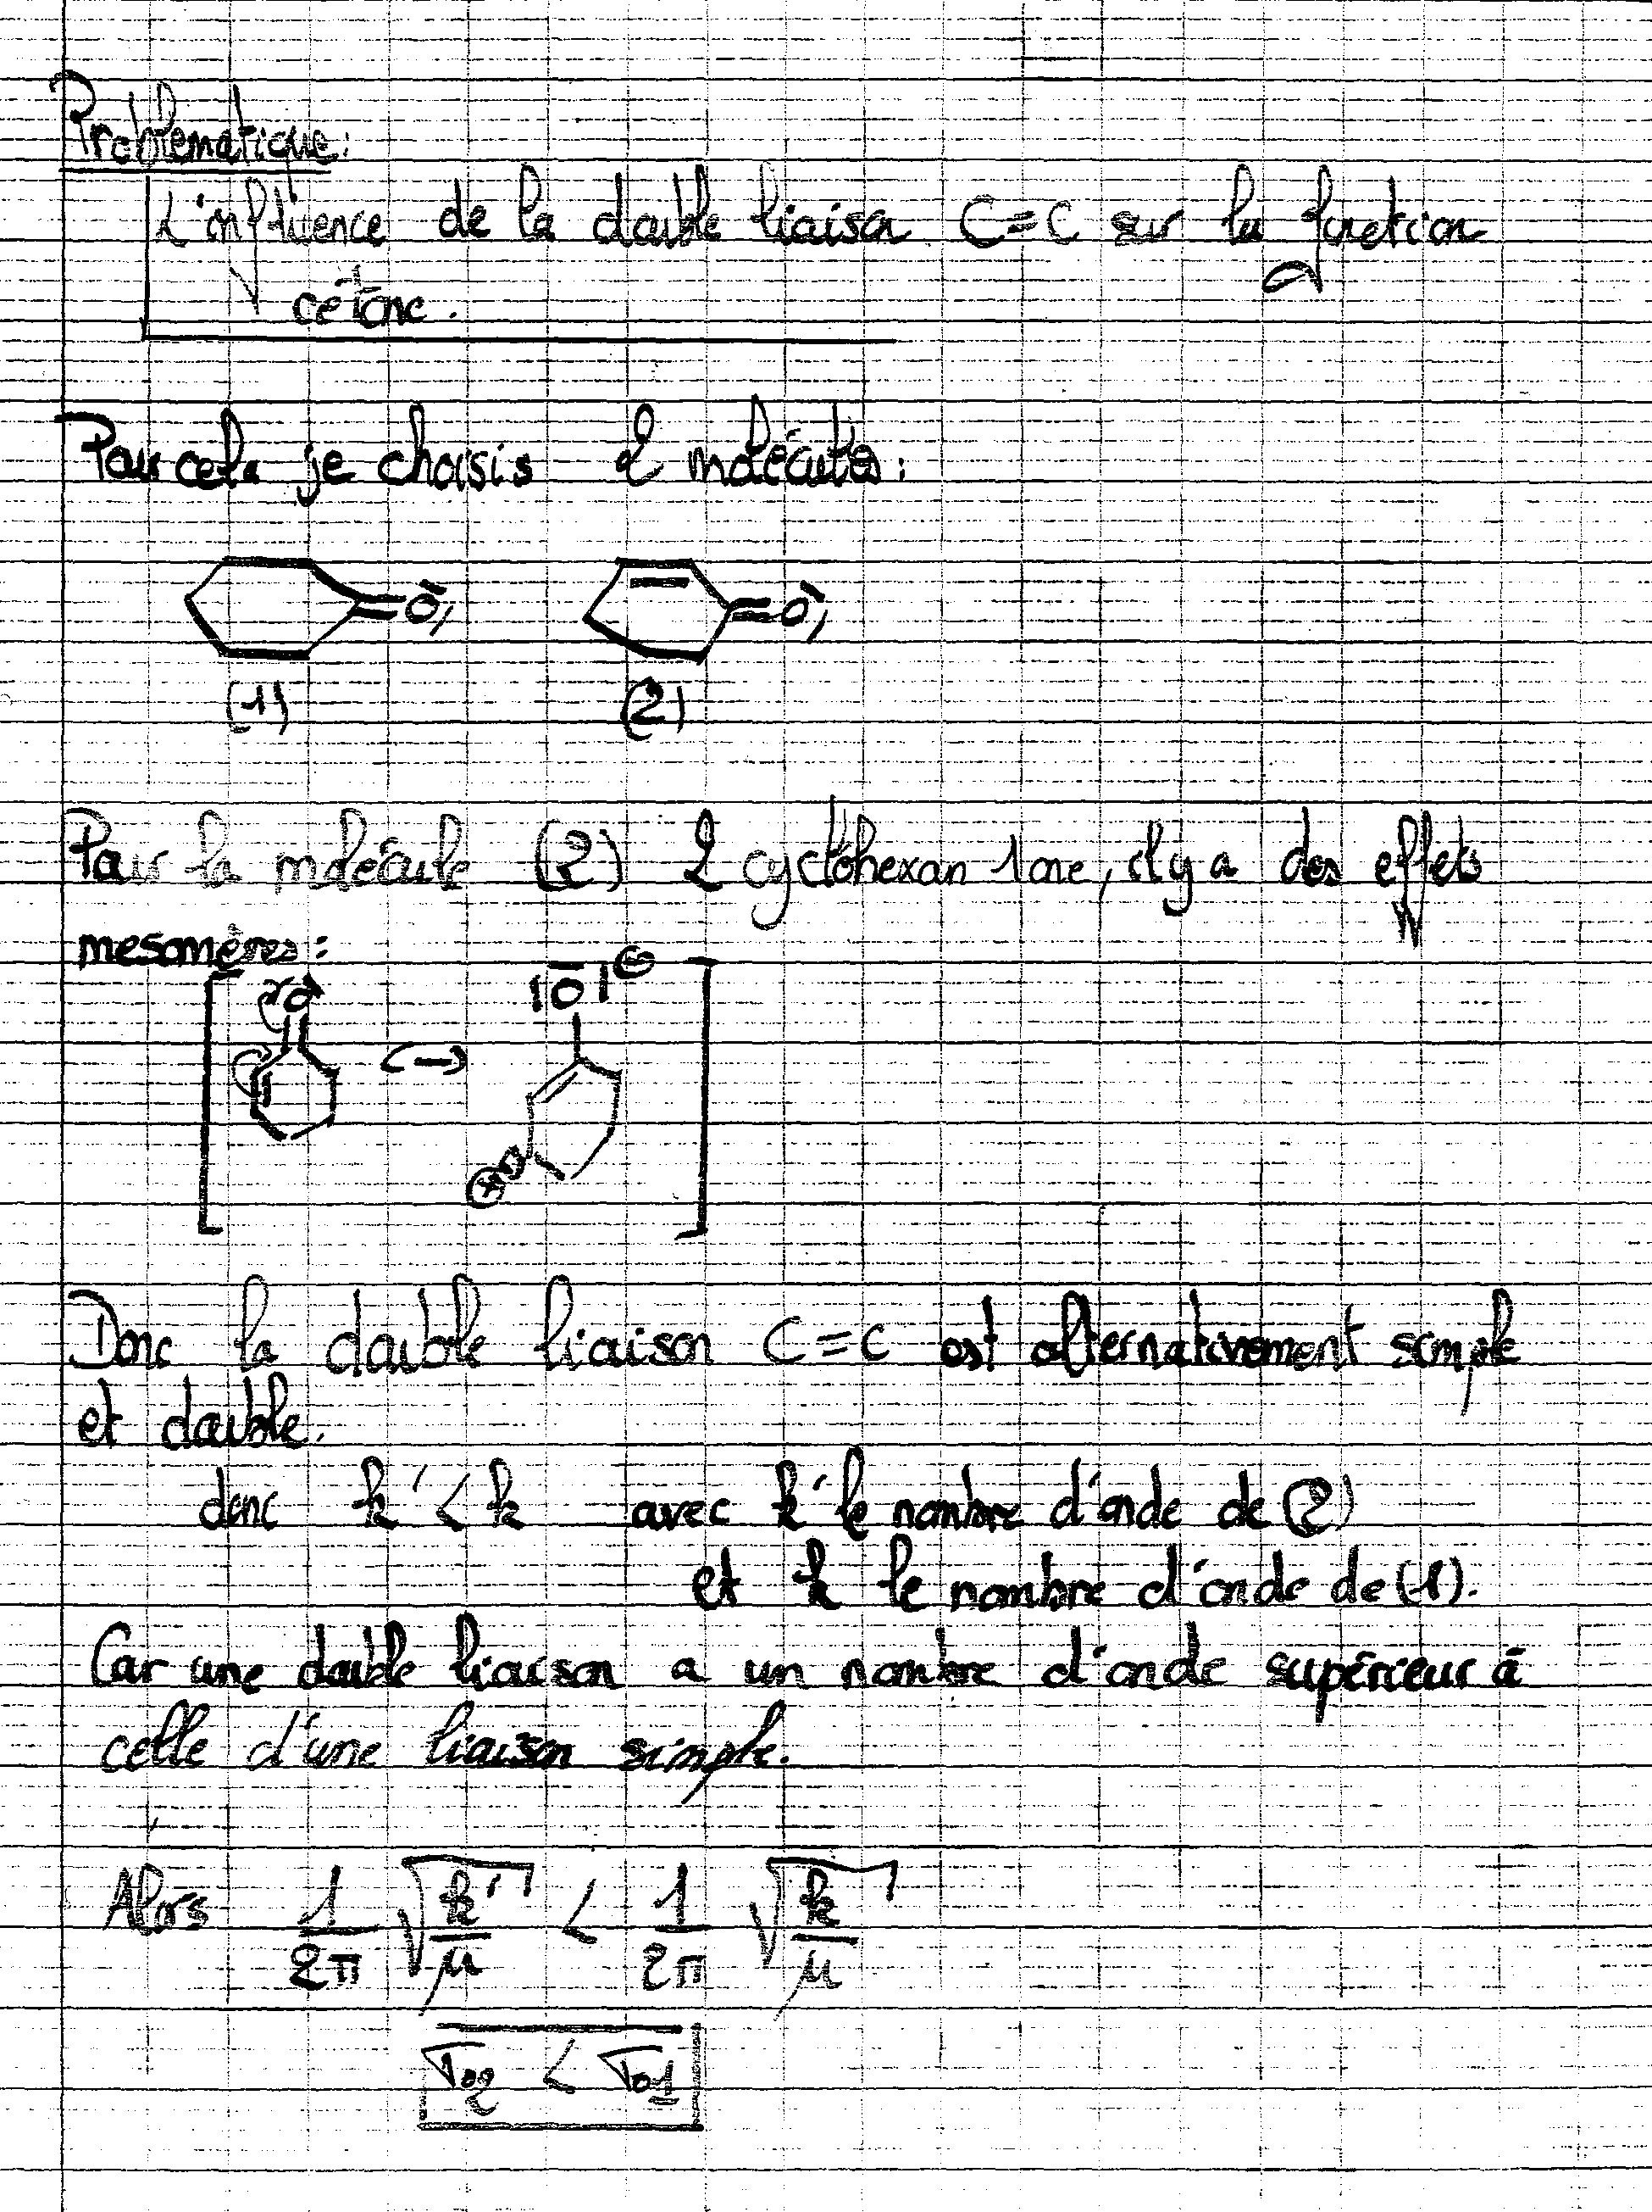
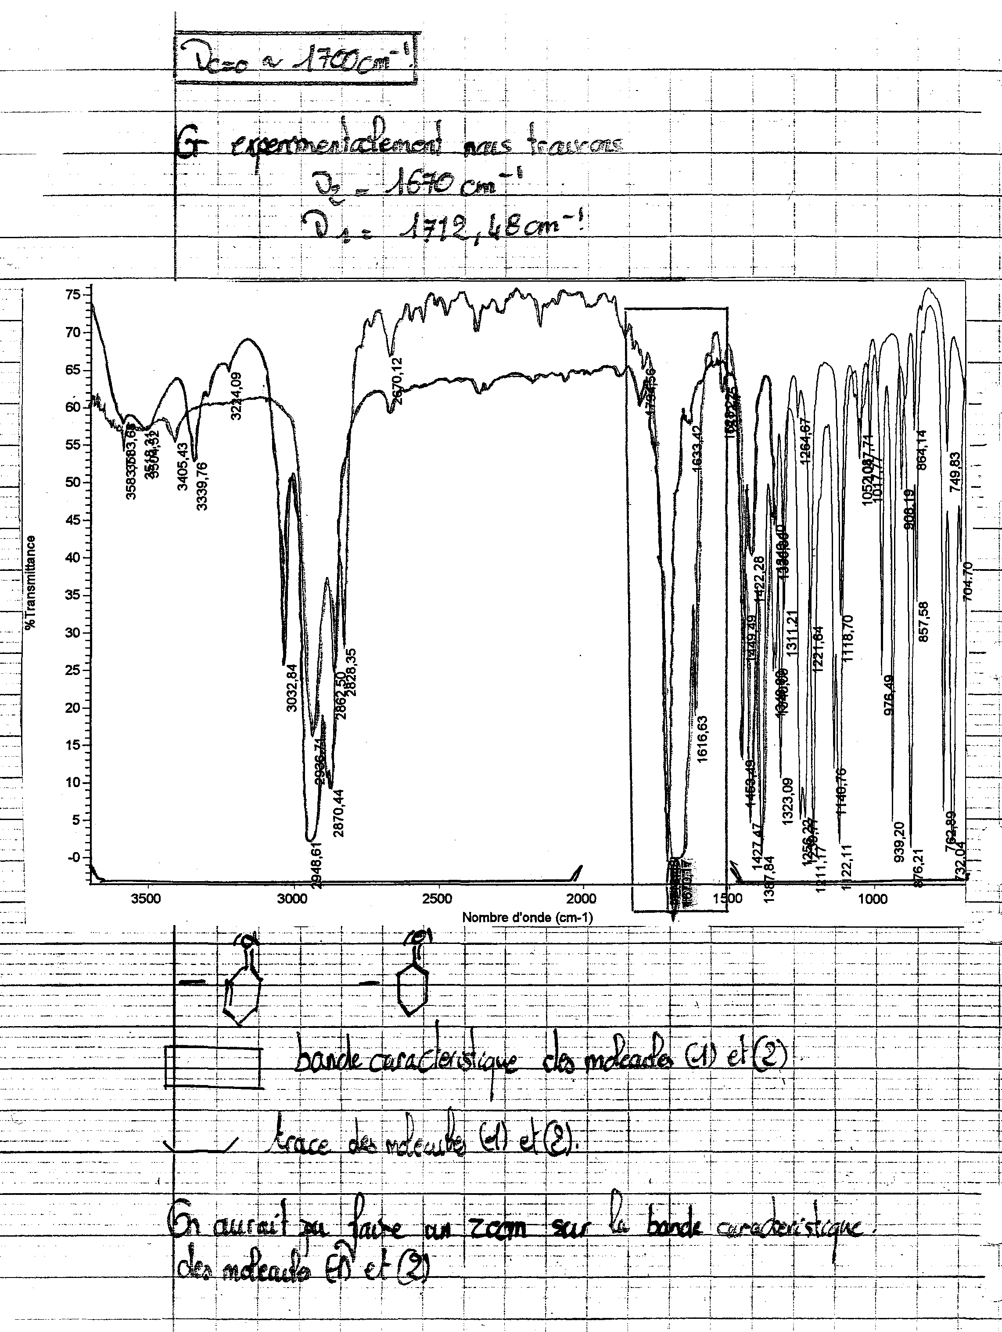

Conclusion : l’étudiant a choisi ses molécules et a mis en évidence la diminution du nombre d’onde de la liaison C=O.

Sujet : influence de la liaison hydrogène sur la bande de la liaison O-H.
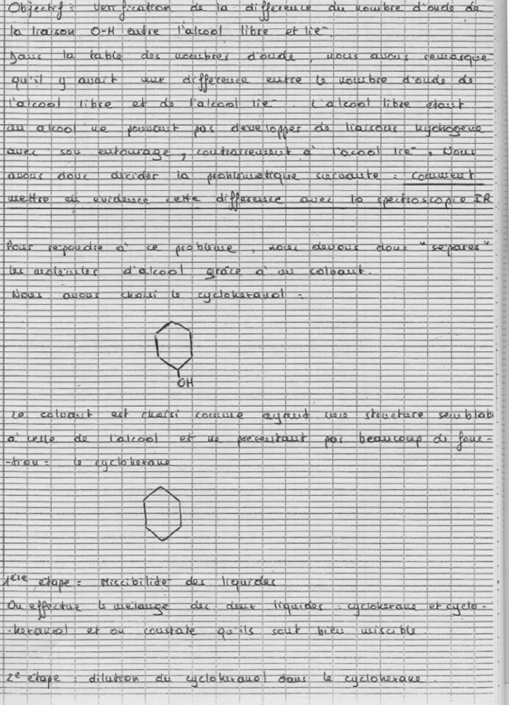
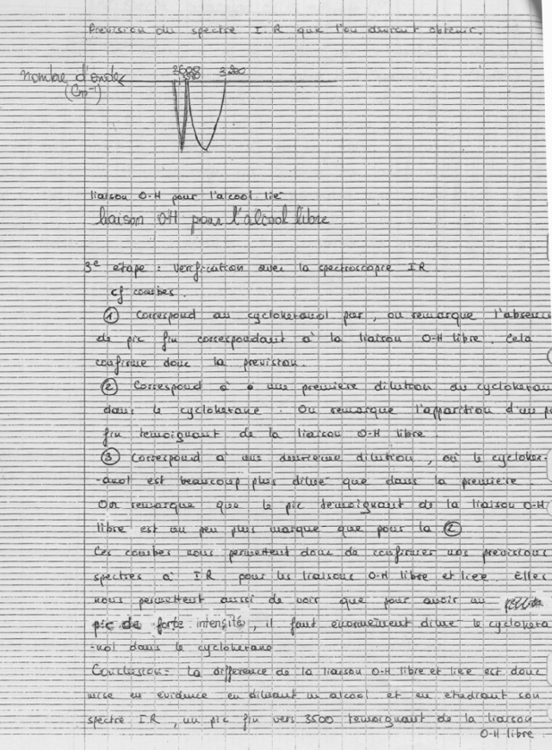

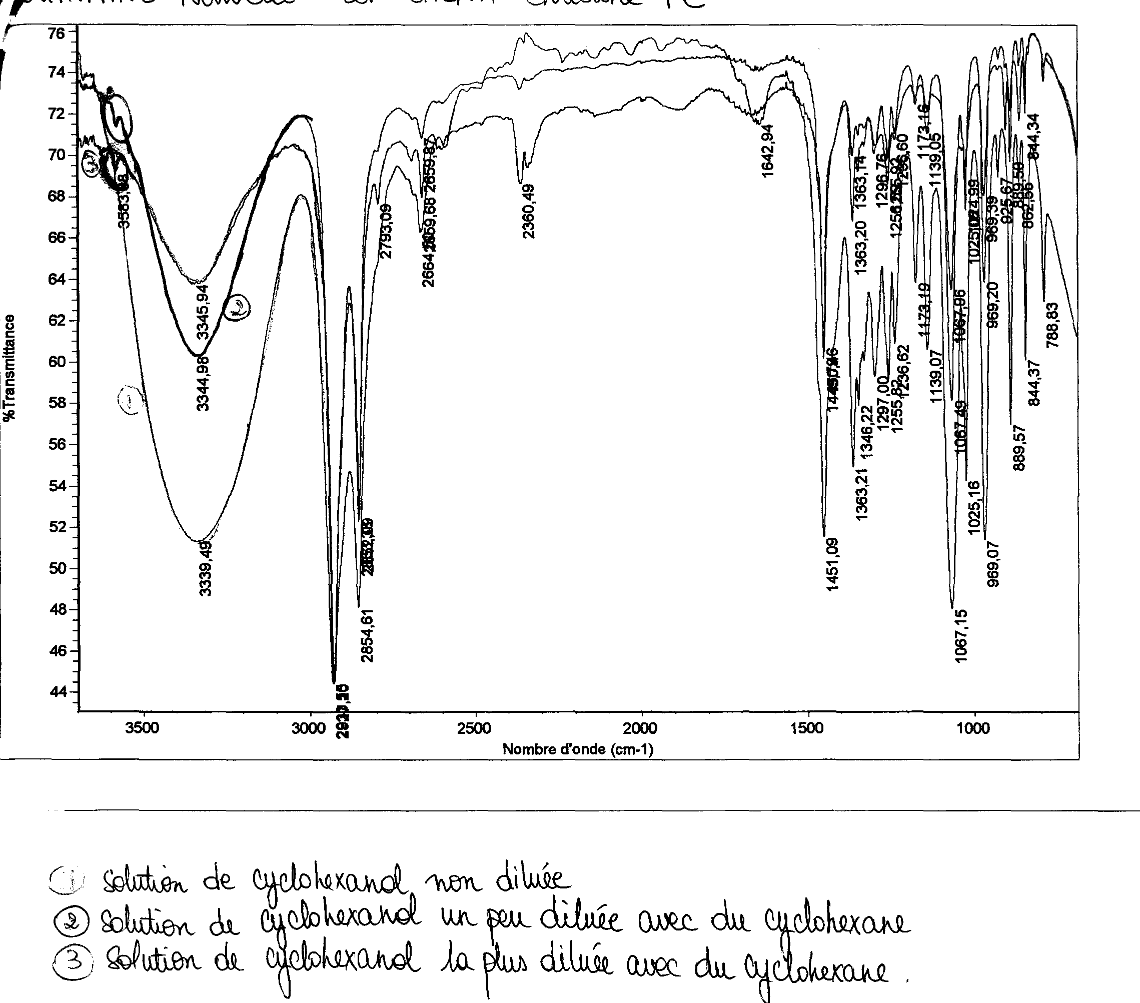

Conclusion : l’étudiant a choisi ses molécules et a mis en évidence partiellement la bande « OH libre ». Si la solution avait été davantage diluée (l’étudiant n’a pas communiqué le facteur de dilution du cyclohexanol dans le cyclohexane), le phénomène aurait été mieux observé.

Sujet : peut-on distinguer des amines primaires et secondaires ?

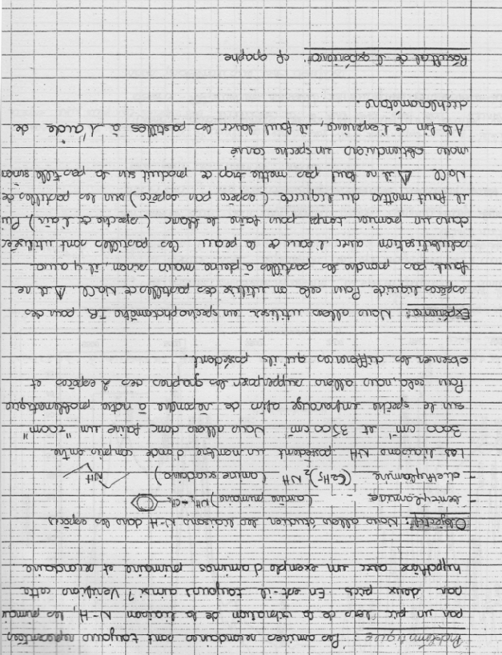

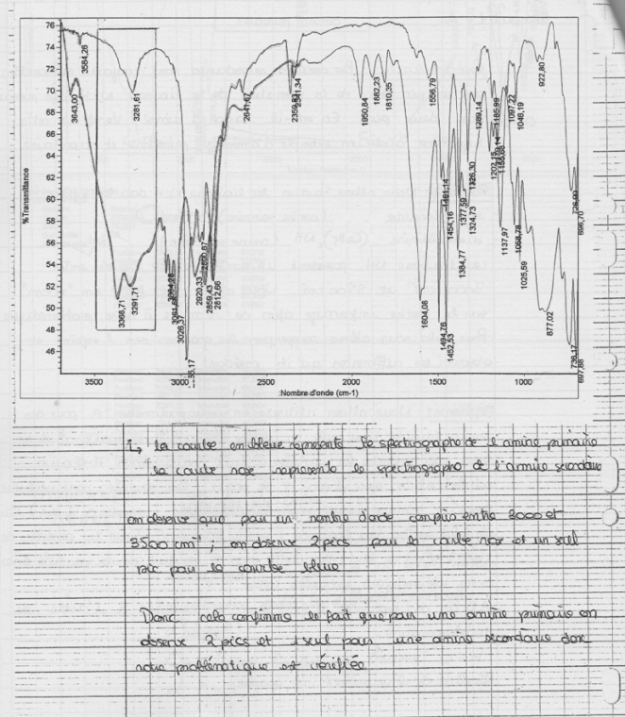
Conclusion : l’étudiant a choisi ses molécules et a mis en évidence le phénomène qu’il cherchait à observer. On constate néanmoins une grande disparité entre les deux spectres, ce qui mériterait d’être détaillé.

